神島 ウオーキング
「故郷の海を愛する会」の来年度の活動の下見に、鳥羽の離れ島、潮騒で有名な神島に
行ってきました。
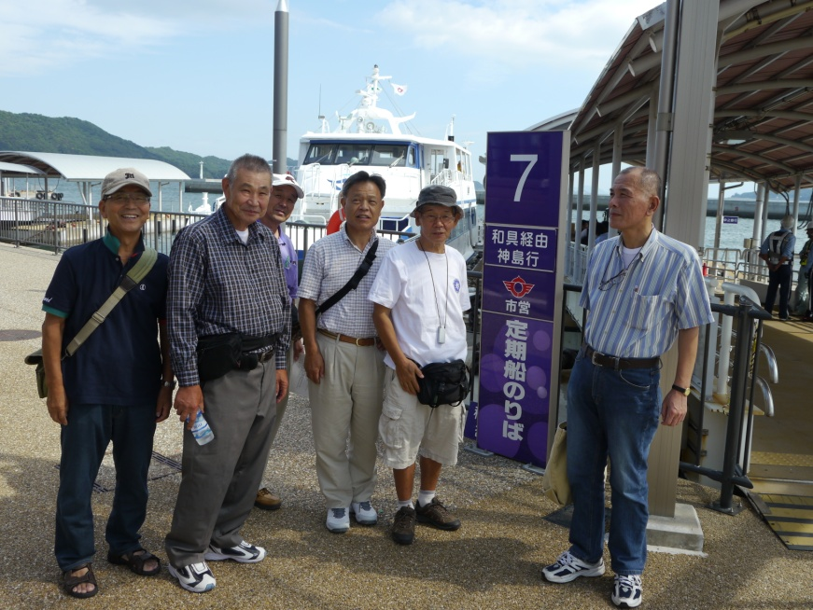 神島への定期便10：40鳥羽佐田浜発。
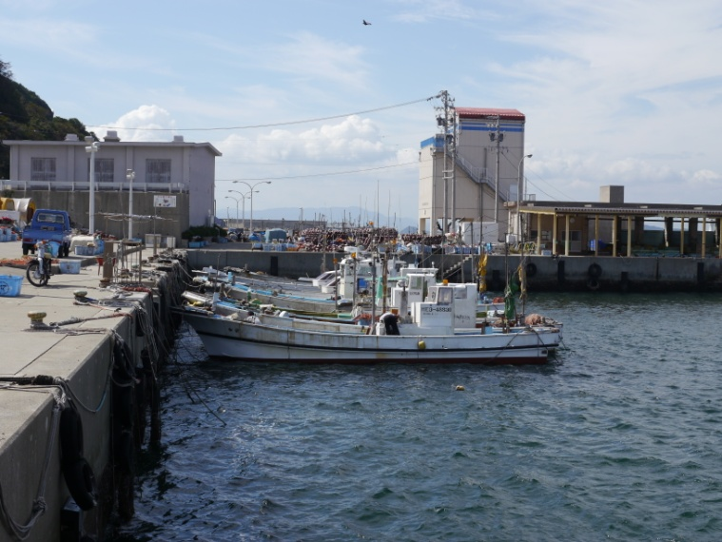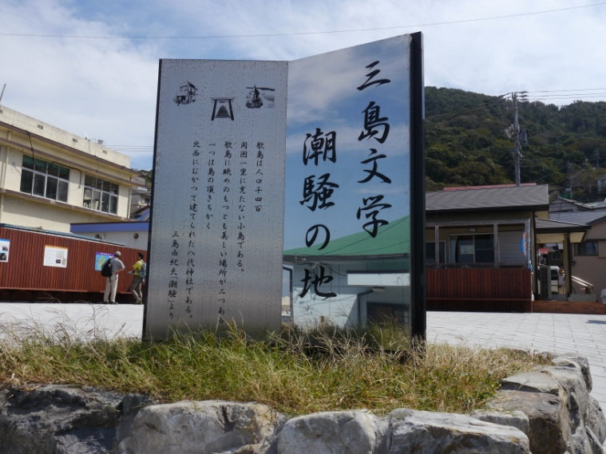
11：25 神島港到着 上陸して直ぐの所にありました。
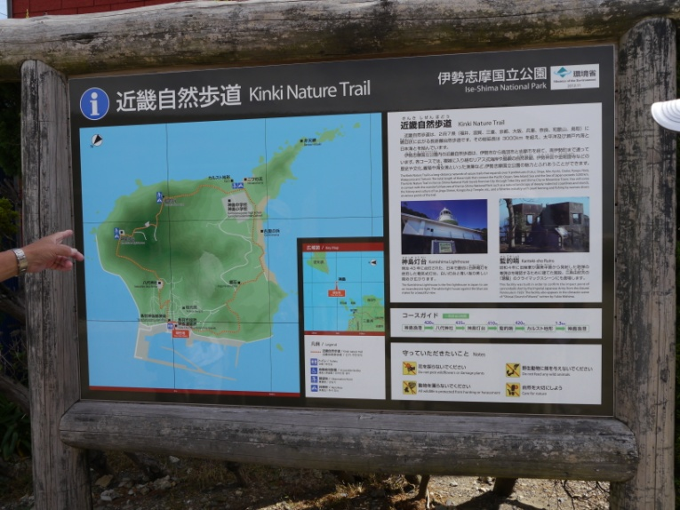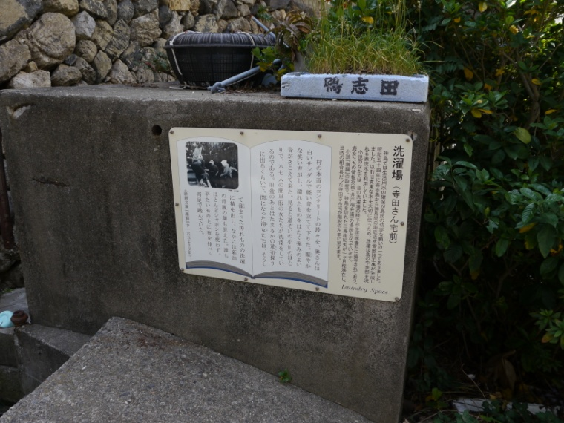
神島の案内図です。 坂道を登ると「洗濯場」です。
島内めぐりは右回りがお勧めでした。
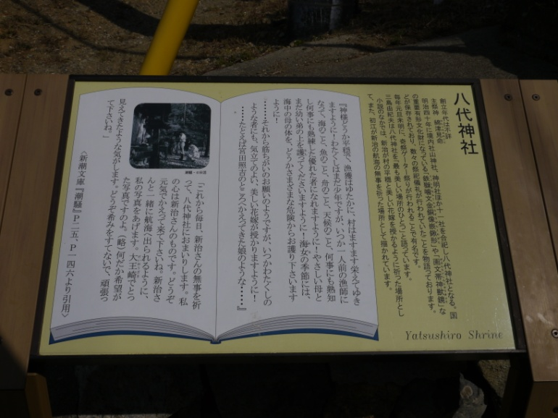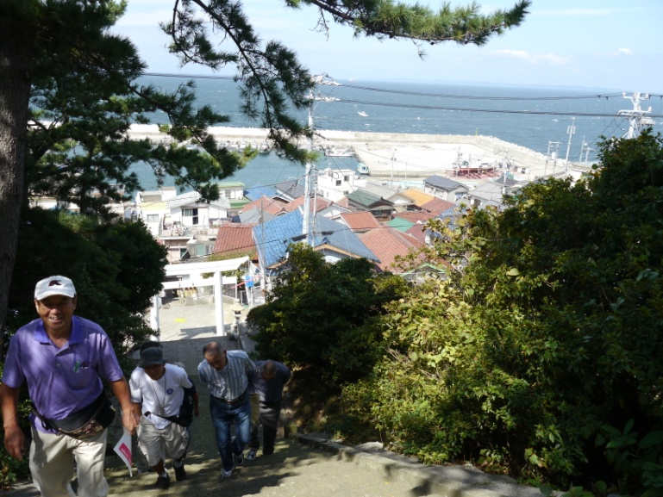
八代神社 最初の難関、神社への石段でした。

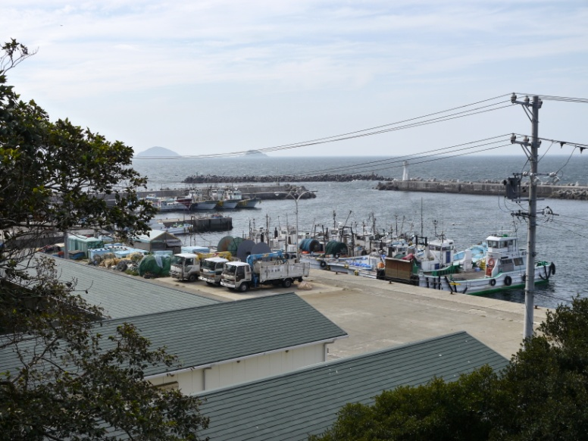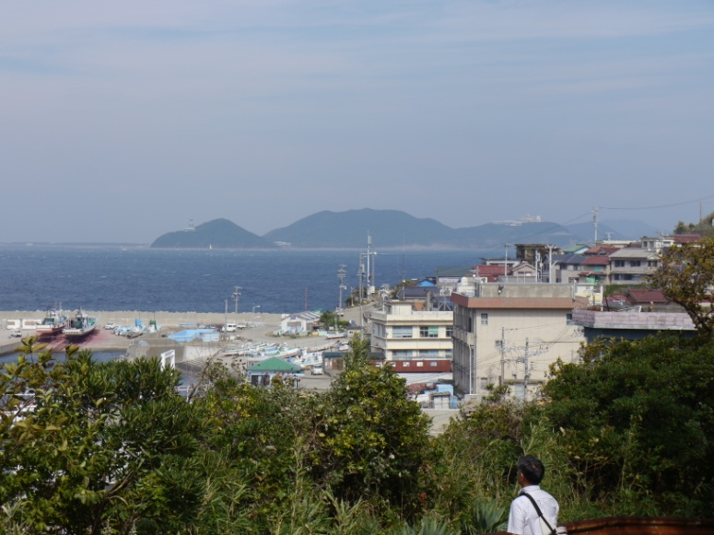
神島港 遠くに伊良湖が見えます。
この後、昼食をとり、推奨の右回りでなく、左回りのウオーキングとしました。

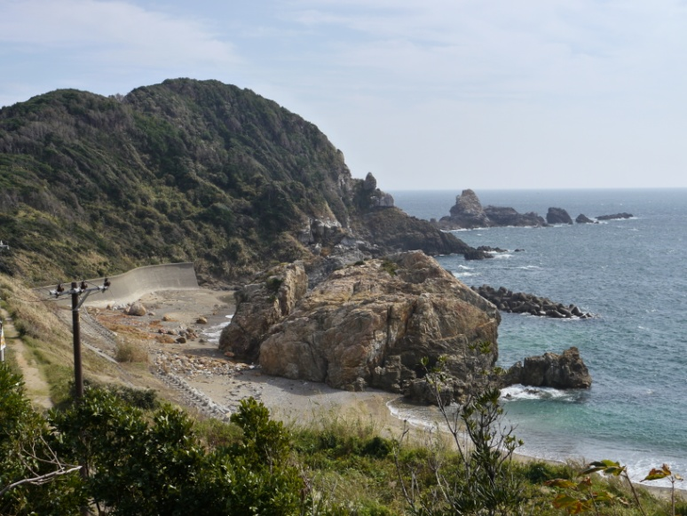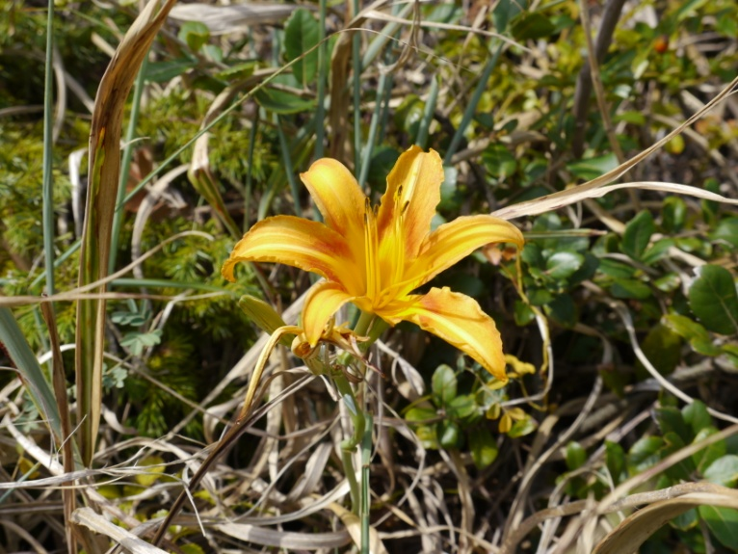
古里浜と八畳岩 道端に咲いていた「かんぞう」

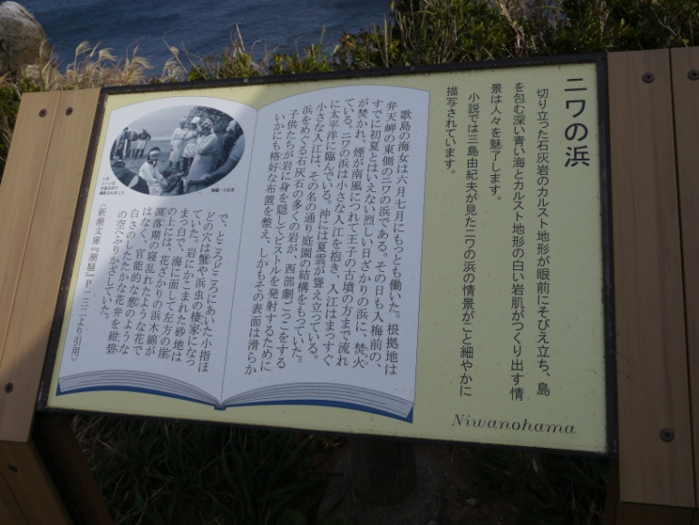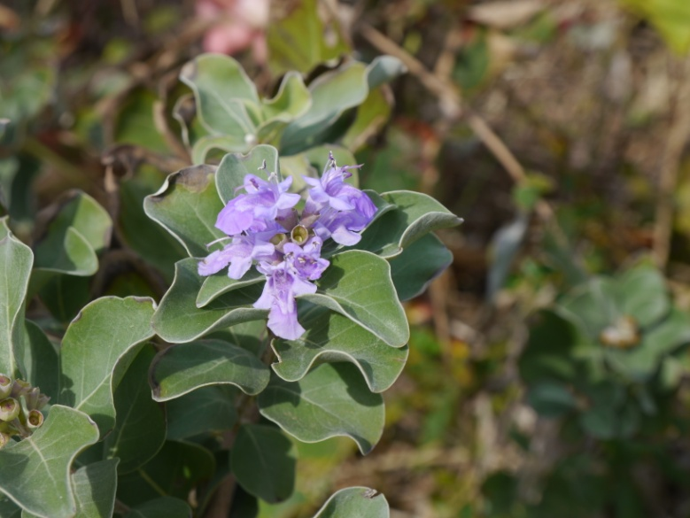
若いカップルが犬を連れて磯で遊んでいました。 「はまごう」

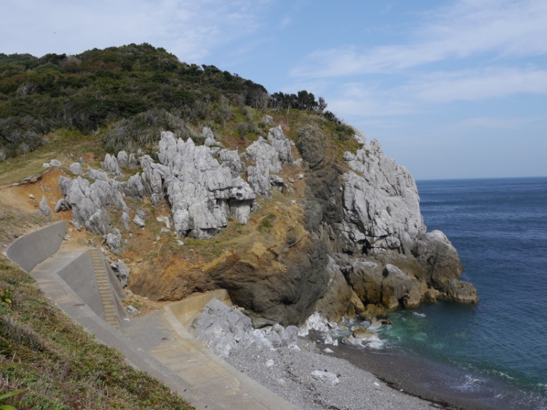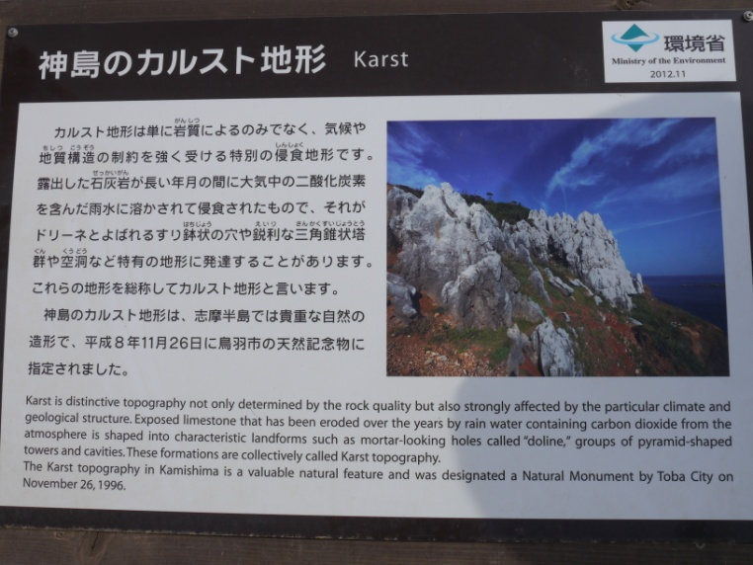
カルスト地形 その案内
ここから監的哨への登りの坂道が最大の難関でした。
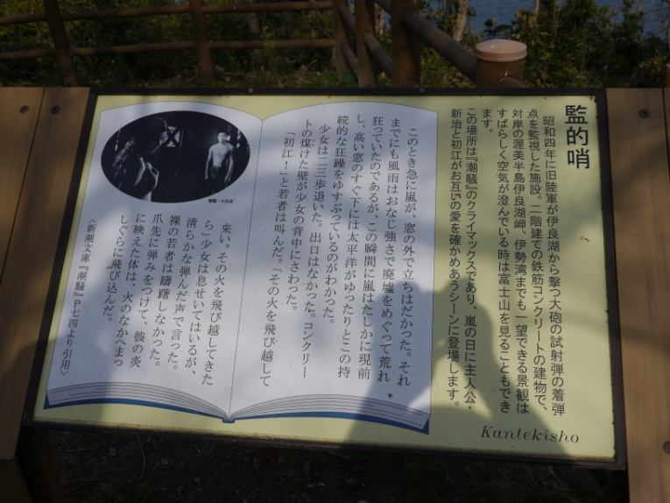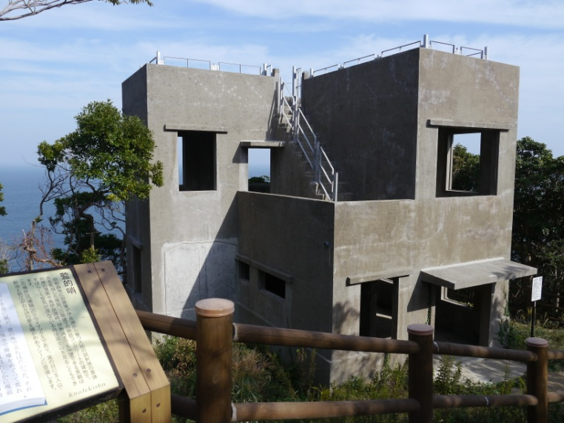
監的哨 「潮騒」の映画の名場面の場所
オジサン達は「吉永小百合」「山口百恵」ですが、若い人はわからないでしょうねーー。

ここから先も登りの坂道で、しんどかったなーー。
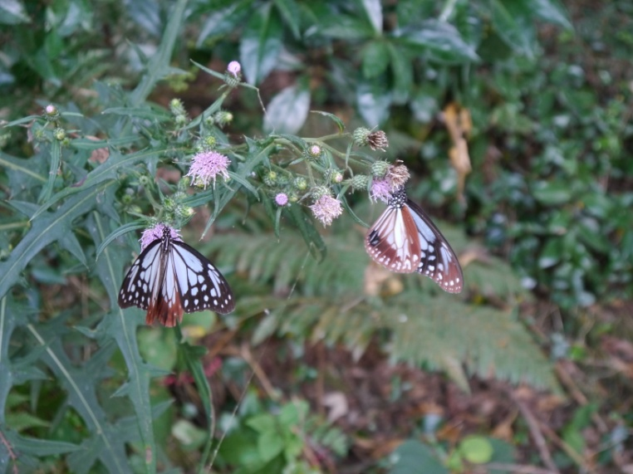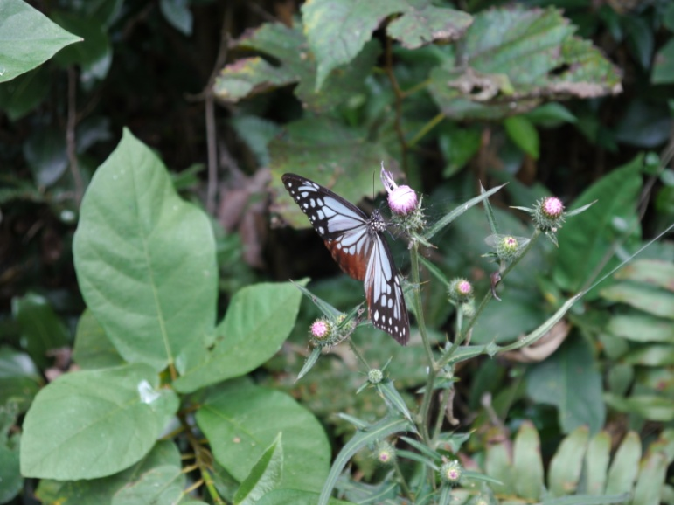
南下途中の「あさぎまだら」 あざみの花に止まっています。あちこちにいました。
子供たちも喜びそうですね。
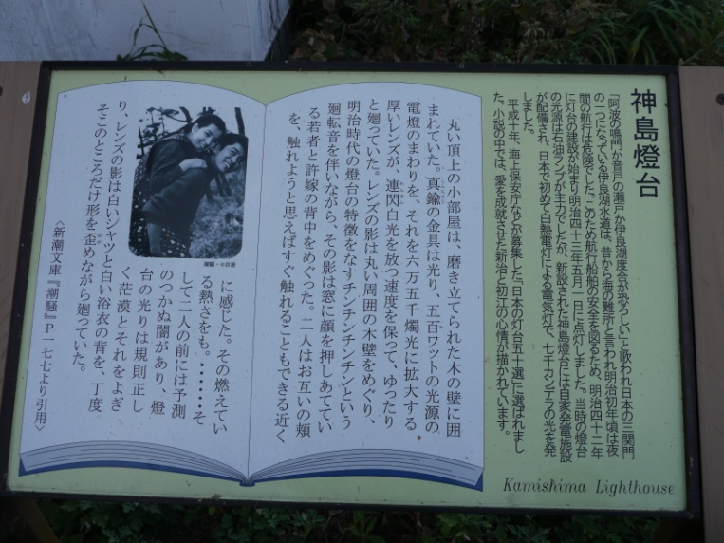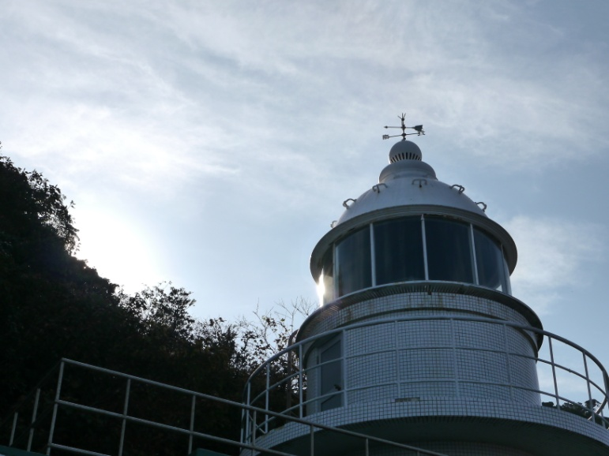
神島灯台
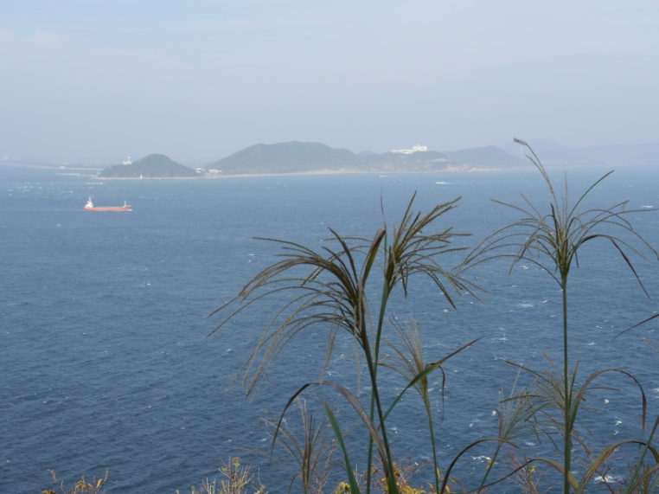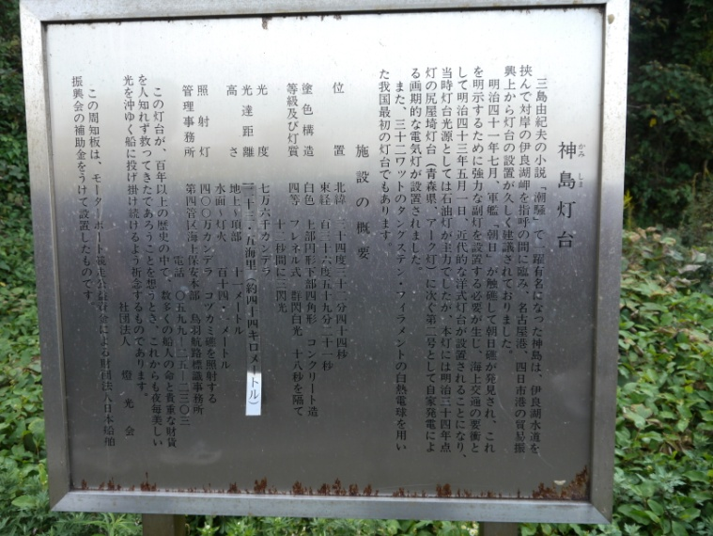
神島から伊良湖を眺める。
灯台や伊良湖水道の話は「故郷の海を愛する会」の活動では子供たちに説明する場所と
しては我等ボランティアの最も得意とするところですね。

15：45神島発、16：40鳥羽佐田浜着で帰ってきました。
定期船運賃￥710ｘ2＝￥1420

